eQues
Korisničko uputstvo

Verzija 1.0

Istorija revizija
Datum | Verzija | Opis | Autori
27.06.2020. | 1.0 | finalna verzija | Milica Nikolić

Sadržaj
1 Uvod 4
2 Početna stranica portala 4
3 Prijavljivanje korisnika na portal 4
3.1 Registracija novog korisnika 4
3. 5 Prijavljivanje registrovanog korisnika na sistem 7
4. Pregled profila 8
4.1 Izmena ličnih podataka 8

Korisničko uputstvo za eQues

Uvod
Primarni cilj portala eQues jeste da olakša savladavanje gradiva studentima. Portal nudi uvid u sve smerove i predmete na fakultetu, oblasti po predmetima i pitanja drugih korisnika podeljena po oblastima, mogućnost odgovaranja, komentarisanja i ocenjivanja odgovora, prijavljivanje na konsultacije profesora, pretragu postavljenih pitanja, predmeta ili korisničkih naloga.

Početna stranica portala
Početna stranica portala izgleda kao na sledećoj slici:

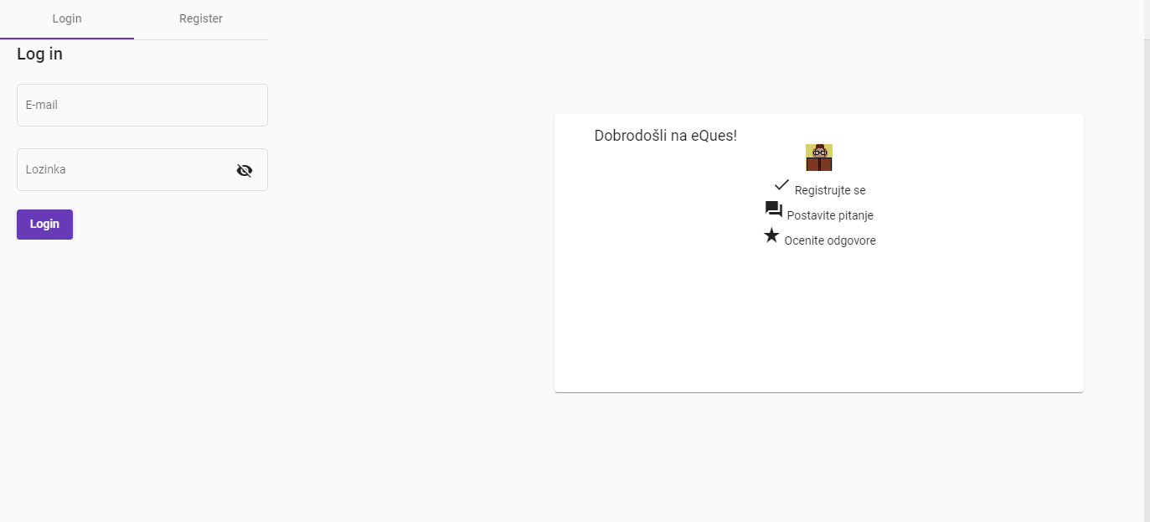

Slika 1 – Početna stranica portala

Prijavljivanje korisnika na portal
Korisnici mogu da se prijave na portal sa početne strane. Korisnici koji nemaju nalog na portalu mogu da se registruju, i nakon potvrde email-a da se prijave.

Registracija novog korisnika
- Klikom na Registarcija otvara se forma za unos podataka o novom korisniku.
- Forma za registraciju novog korisnika sadrži polja za unos imena, prezimena, lozinke, e-mail-a itd. Ova polja su obavezna, i posetilac ne može da nastavi sa registracijom ukoliko ih ne unese.
- Korisnik može da odabere da li želi da se registruje kao profesor ili kao student

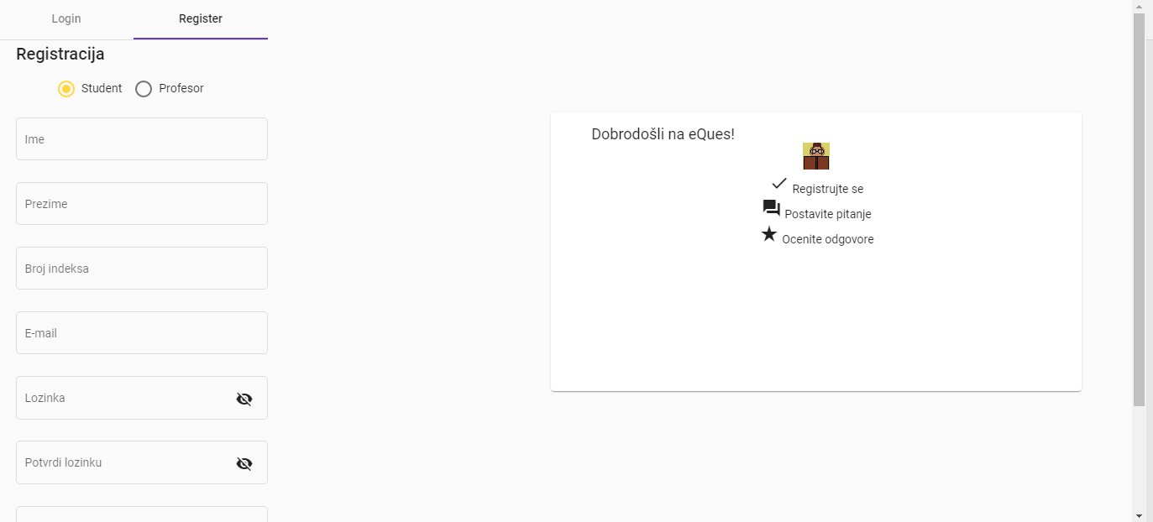

Slika 2 –registracija korisnika

3. 2 Registracija studenta

Stranica za registraciju studenta ima formu za upitnik kao na sledećoj slici.

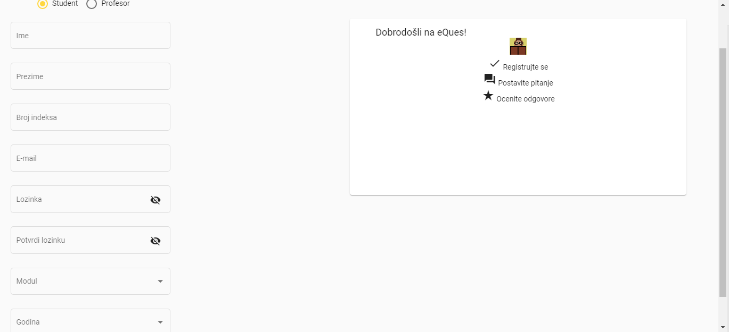

Slika 3 – Registracija studenta

- Korisnik koji želi da se registruje kao student, treba da popuni upitnik sa osnovnim podacima o sebi. Sva polja su obavezna i korisnik ne može da se registruje ukoliko ih ne popuni.
- Kada je popunio upitnik, korisnik ih šalje klikom na dugme Registruj se

  - Registracija profesora

Stranica za registraciju profesora ima formu za upitnik koja izgleda kao na sledećoj slici.

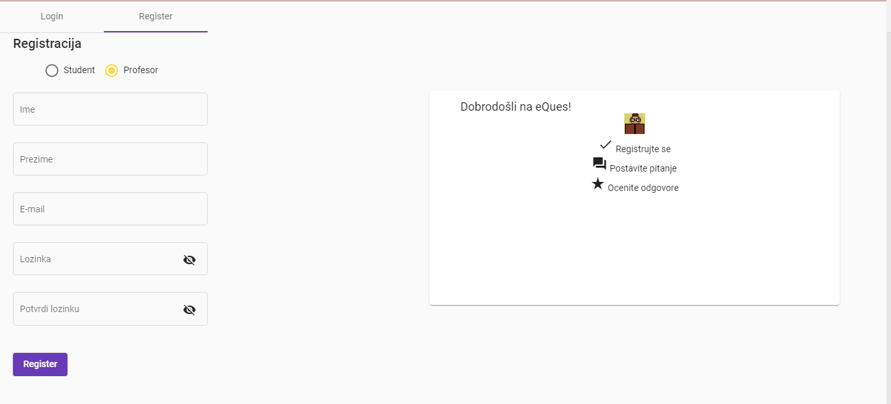

Slika 4 – Registracija profesora

- Korisnik koji želi da se registruje kao profesor, treba da popuni upitnik sa osnovnim podacima o sebi. Sva polja su obavezna i korisnik ne može da se registruje ukoliko ih ne popuni.
- Kada je popunio upitnik, korisnik ih šalje klikom na dugme Registruj se.

Nakon toga, korisniku na uneti email adresu stiže email sa verifikacionim linkom

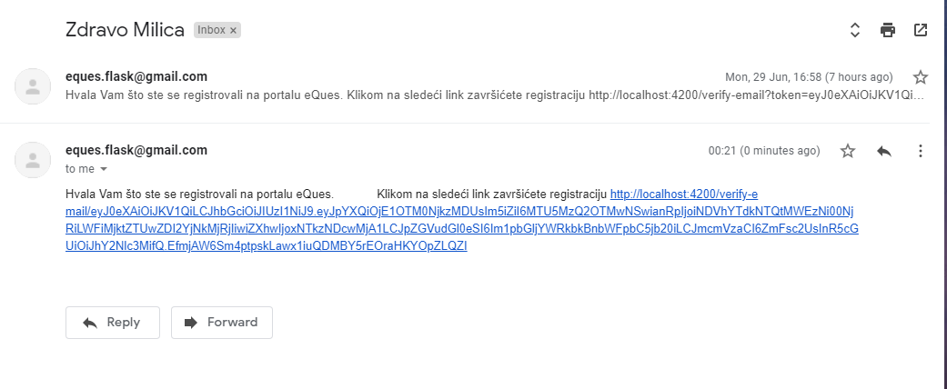

3. 5 Prijavljivanje registrovanog korisnika na sistem
- Korisnik se svojim emailom i lozinkom prijavljuje na sistem.
- U zavisnosti od njegovog statusa, ima odredjene privilegije za pristup i rad na sistemu.
- Odjavljuje se klikom na Odjavi se iz opadajućeg menija.
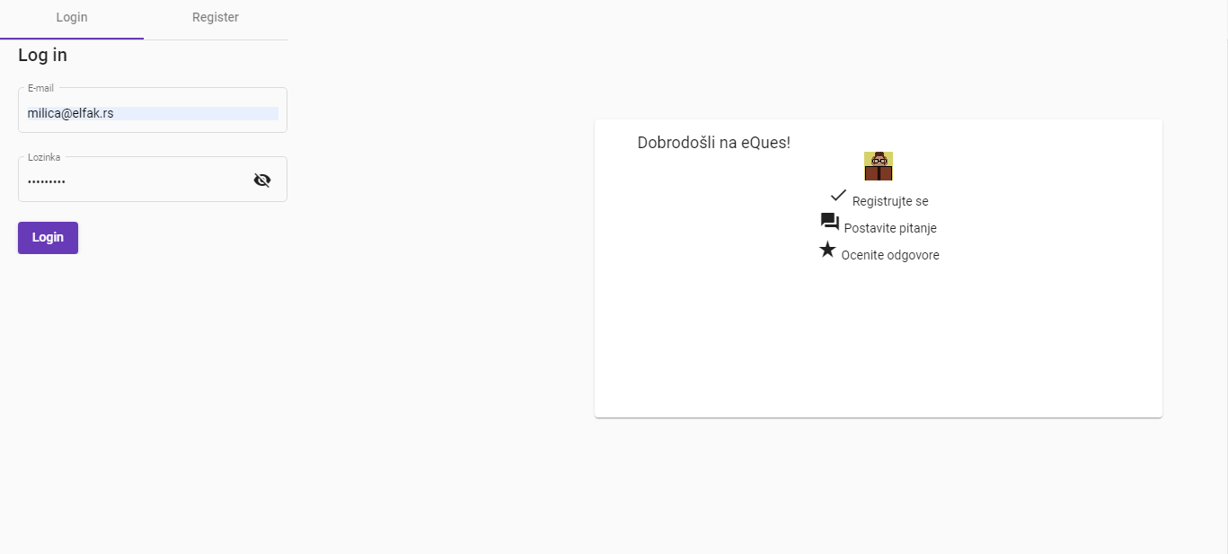

Pregled profila
- Korisnik se prijavljuje na portal
- Klikom na ikonicu u gornjem desnom uglu i odabirom opcije Profil korisnik se preusmerava na stranicu svog profila
Korisnički profil sadrži osnovne informacije o korisniku.

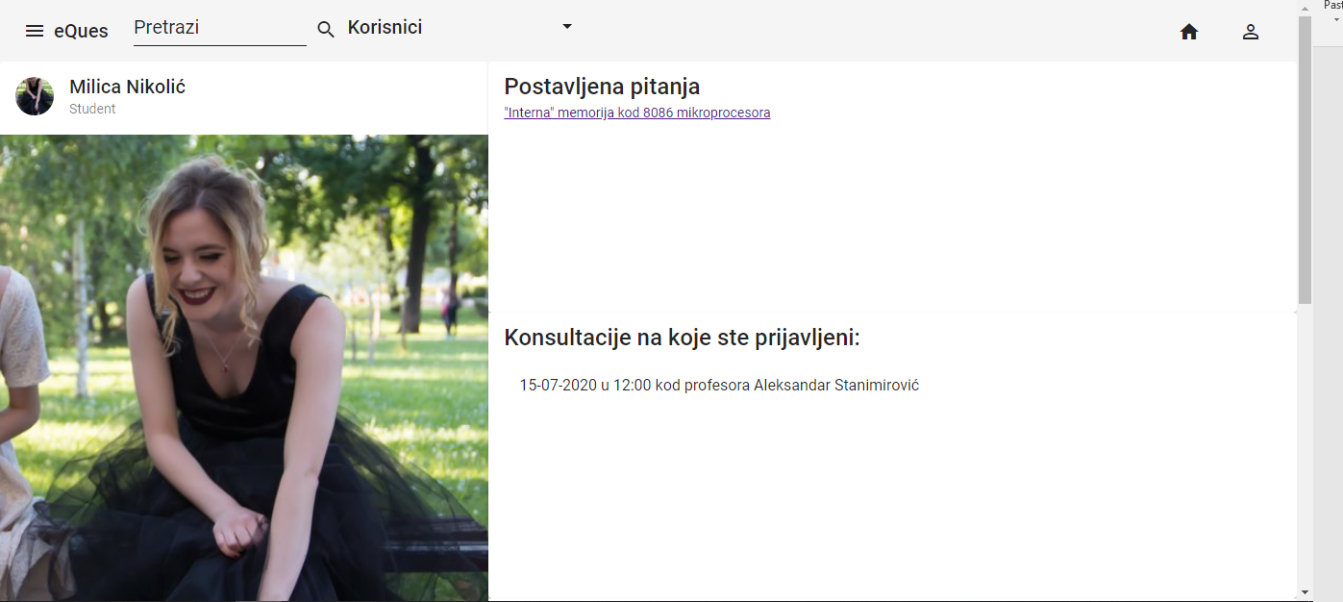
9 – Prikaz profila korisnika

4.1 Izmena ličnih podataka
Sa svog profila korisnik može menjati podatke koje je uneo prilikom registracije.

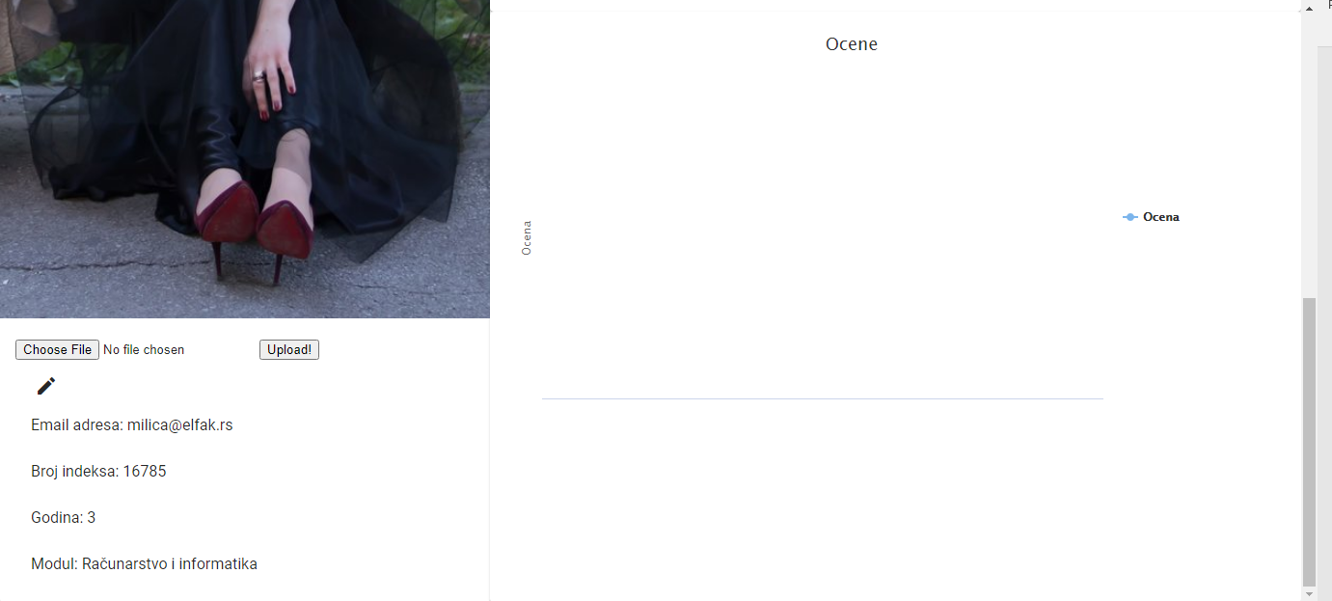

Slika 11 – Izmena ličnih podataka

Takođe je sa ove stranice moguće upload-ovati fotografiju:

- Pregled predmeta

- U gornjem levom uglu postoji padajući meni sa listom predmeta
- Klikom na naziv predmeta korisnik se preusmerava na stranicu predmeta.

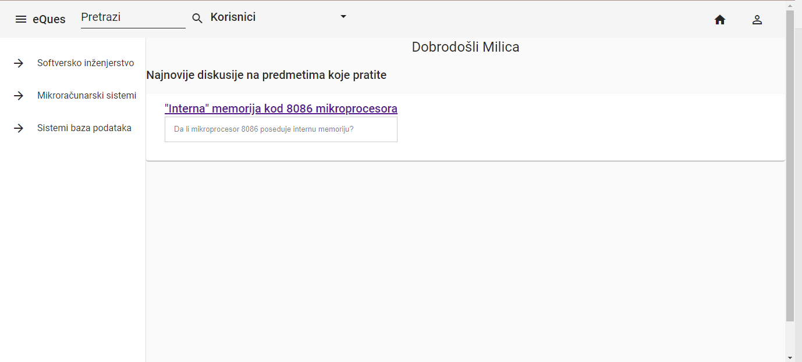

Slika 12 – Slanje pitanja administratoru

- Kako pregledati diskusiju
Sa stranice predmeta moguć je uvid u sve oblasti predmeta. Klikom na neku od oblasti, otvara se lista postavljenih pitanja iz te oblasti. Klikom na naslov pitanja korisnik se preusmerava na stranicu koja prikazuje datu diskusiju.

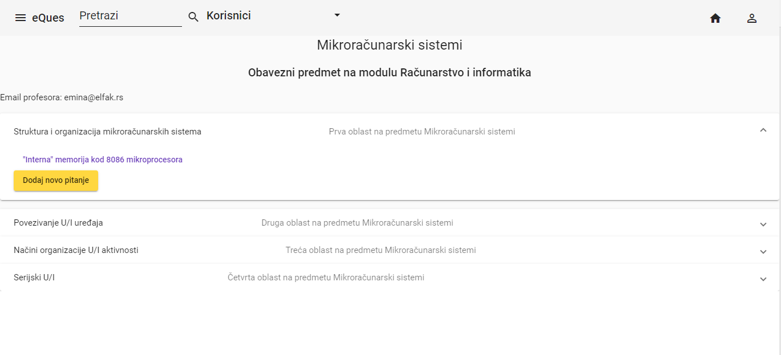

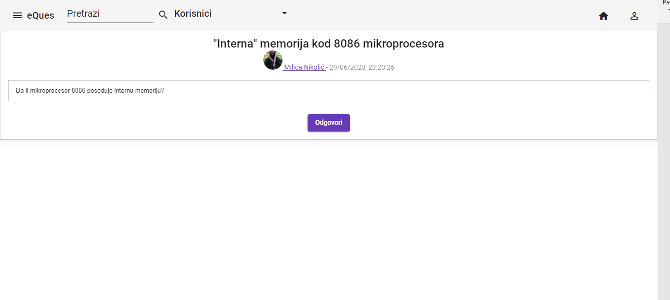

- Kako postaviti novo pitanje
U prikazu oblasti predmeta, na kraju liste pitanja nalazi se dugme za postavljanje novog pitanja. Klikom na dugme korisniku se prikazuje forma za postavljanje novog pitanja. Korisnik unosi naslov i kratak opis pitanja i klikom na dugme Pitaj pitanje je dodato.

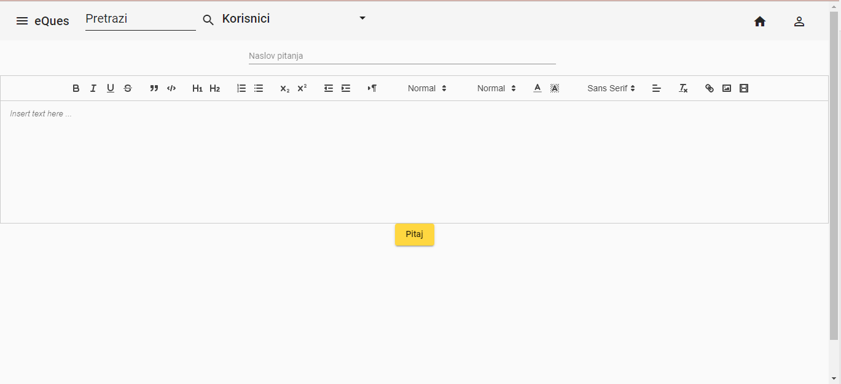

- Kako dodati odgovor
U prikazu diskusije odabirom opcije Odgovori korisnik se preusmerava na stranicu sa formom za unos odgovora

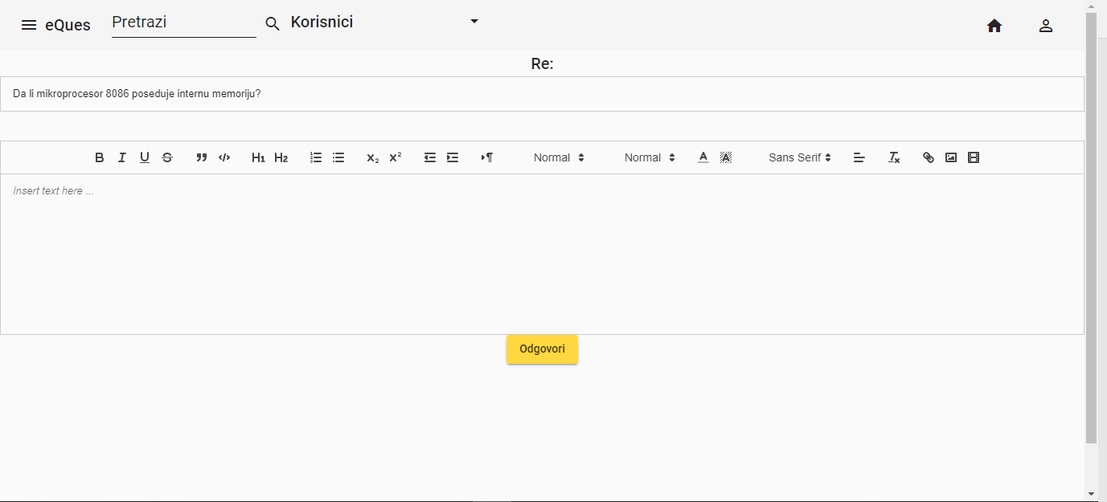
- Kako dodati komentar
U prikazu diskusije odabirom opcije Dodaj komentar za odgovarajući odgovor korisnik se preusmerava na stranicu sa formom za unos komentara.
- Kako vršiti pretragu
Sa bilo koje stranice portala moguće je izvršiti pretragu. Potrebno je iz opadajuće liste odabrati opciju po kojoj pretražujemo (korisnici, predmeti ili pitanja) i uneti pojam koji se pretražuje, i klikom na ikonicu lupe korisniku se prikazuju rezultati pretrage.
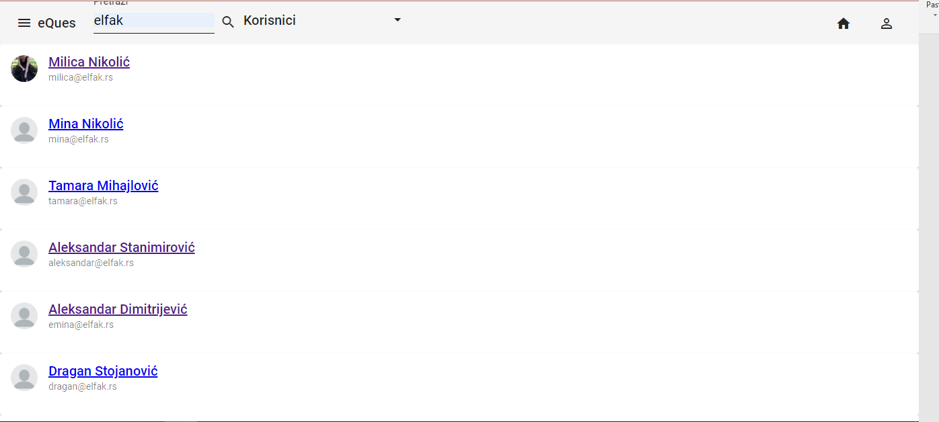

- Kako se prijaviti na konsultacije
Potrebno je pronaći profil korisnika-profesora na čije konsultacije korisnik želi da se prijavi. Nakon toga iz liste dostupnih termina odabrati termin i klikom na dugme prijavi se student je dodat u listu studenata za taj termin.

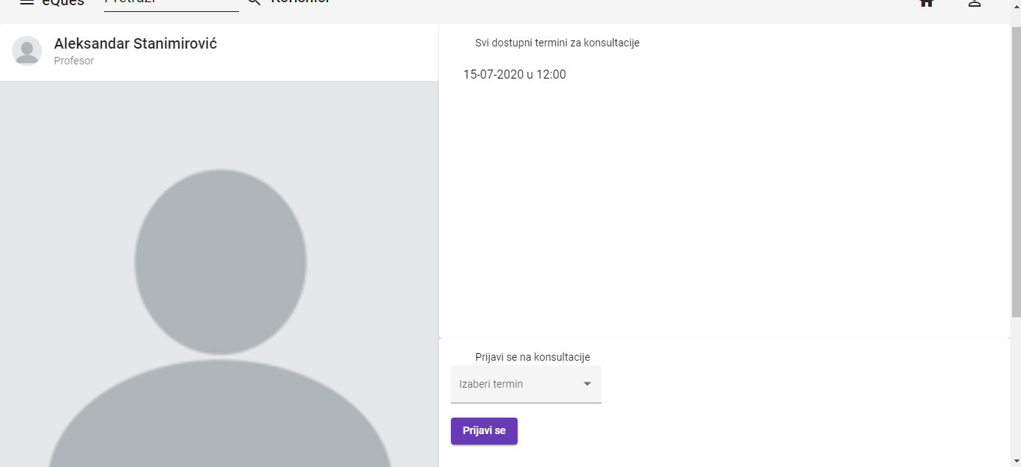

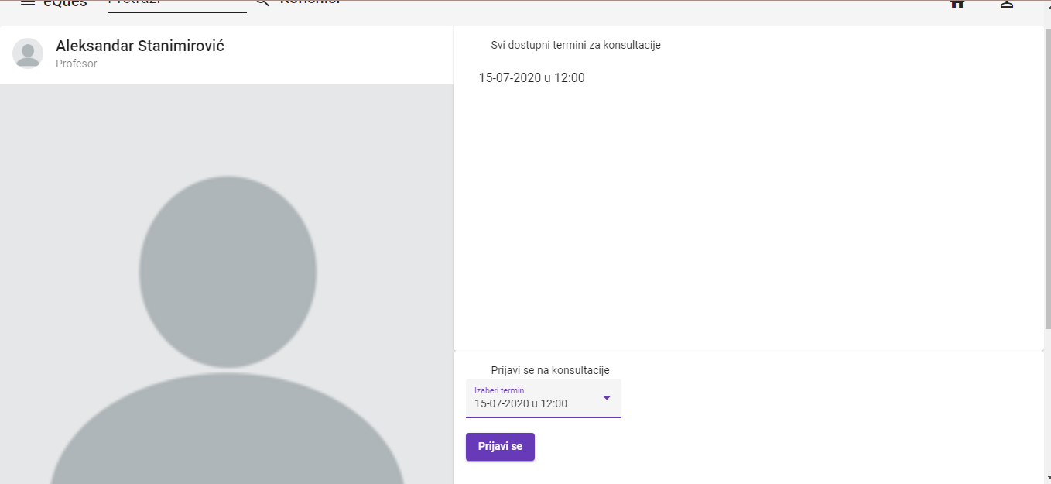

- Kako dodati termin za konsultacije
Samo korisnici profesori mogu da dodaju termine za konsultacije. Sa svog profila biraju opciju dodaj termin i unose odgovarajuće parametre, kao što su datum i vreme održavanja.

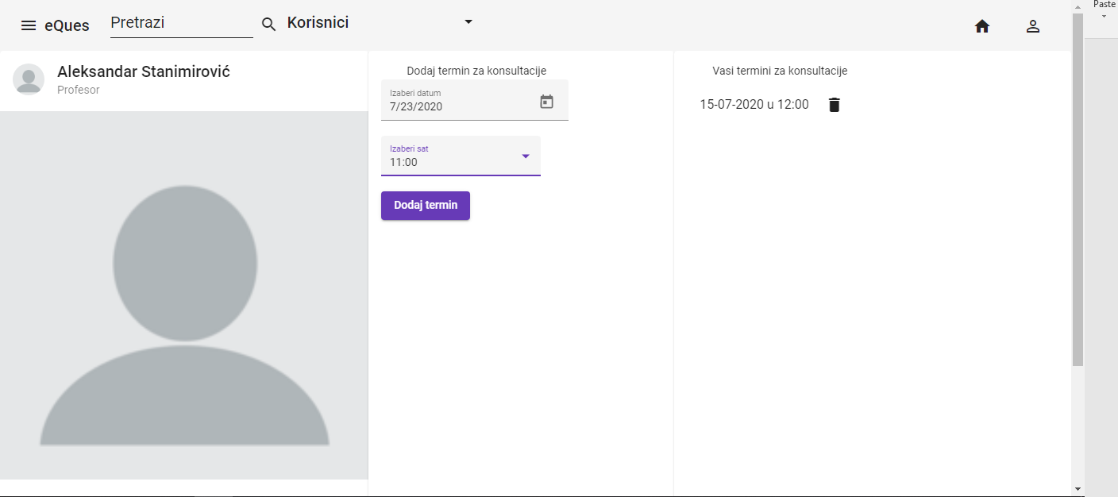

- Kako suspendovati korisnika
Potrebno je biti prijavljen kao administrator. Iz padajućeg menija administratora odabrati opciju pregledaj sve naloge i odabrati opciju za brisanje pored željenog naloga.
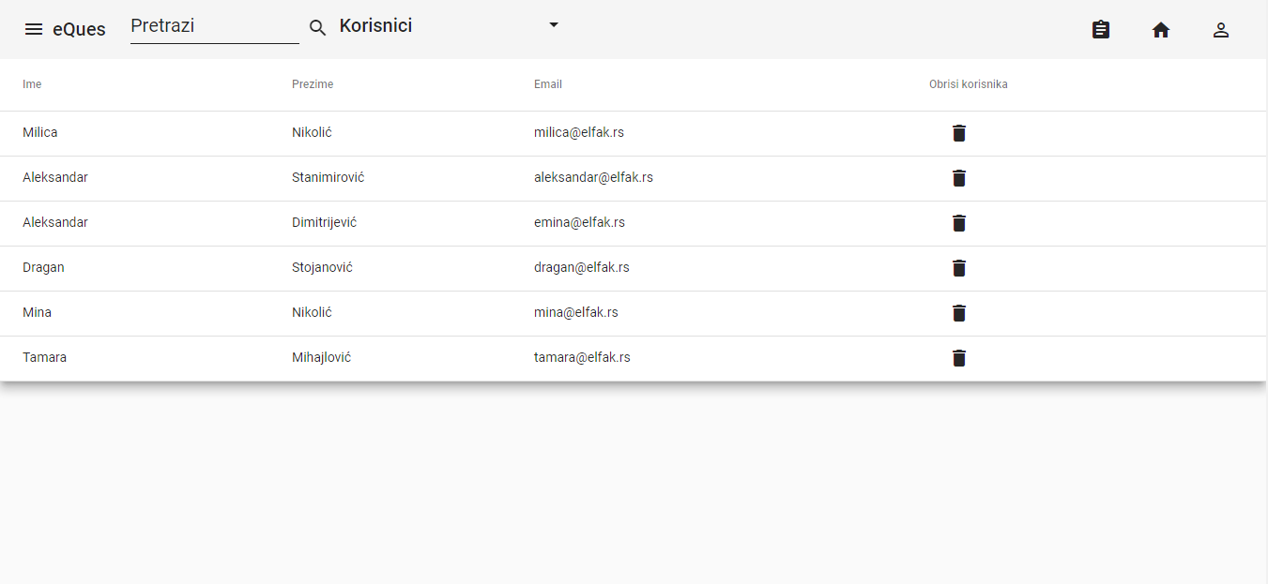

- Kako dodeliti predmet profesoru
Iz padajućeg menija administratora odabrati opciju Dodeli predmet profesoru. U tražena polja odabrati profesora i predmet i klikom na dugme dodeli predmet profesor je sada zadužen za taj predmet

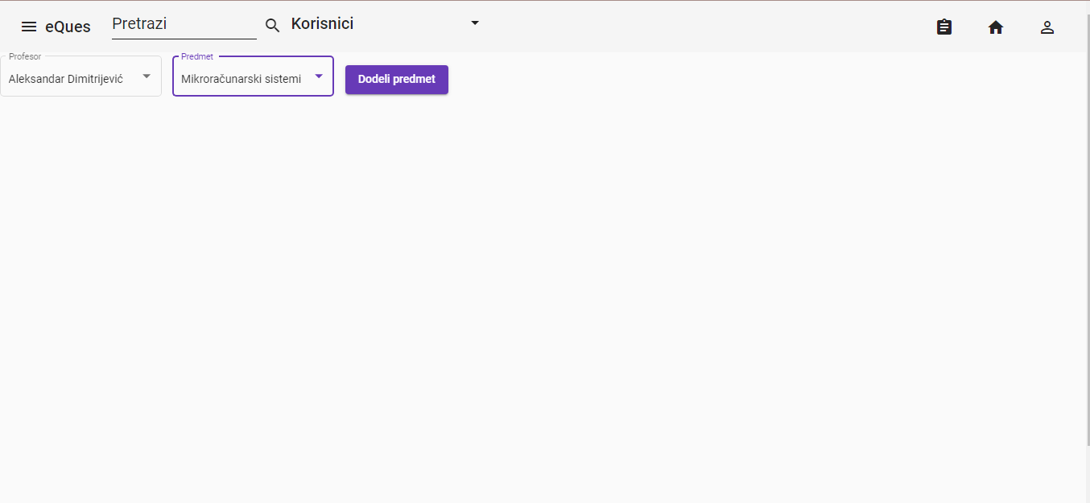

- Kako dodati predmet
Iz padajućeg menija administratira odabrati opciju Dodaj novi predmet i u tražena polja uneti odgovarajuće podatke o novom predmetu.

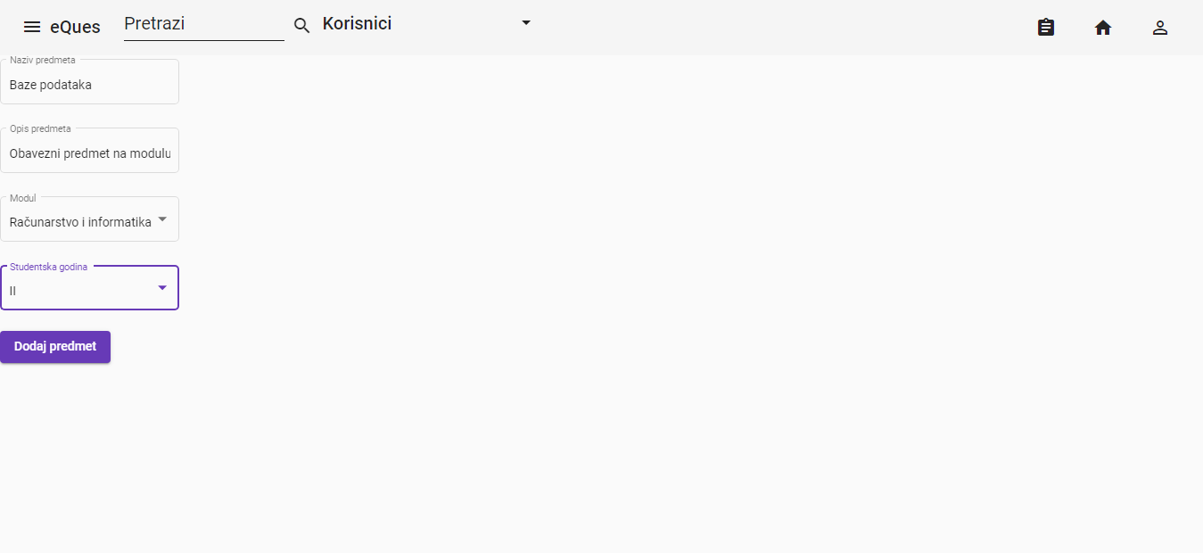

Na sličan način mogu se odabrati i ostale opcije administratora:

